评价报告网上公示表
项目编号： □预评价□设计专篇 ☑控制效果评价□现状评价□定期检测□日常检测
项目名称 | 甘肃神牧生物科技有限公司年产3万吨预混料生产线新建项目职业病危害控制效果评价
用人单位陪同人 | 刘财 | 联系人 |  | 刘财
项目地址 | 甘肃省武威市古浪县古浪工业集中区（双塔）产业园纬七路
项目负责人 | 洪江 | 报告审核人 |  | 蒋陕峰
质量负责人 | 韩炜烨 | 技术负责人 |  | 成晓琦
项目组成员 | 赵学仕、李扬
采样时间 | 2023.05.27-29
影像资料 | 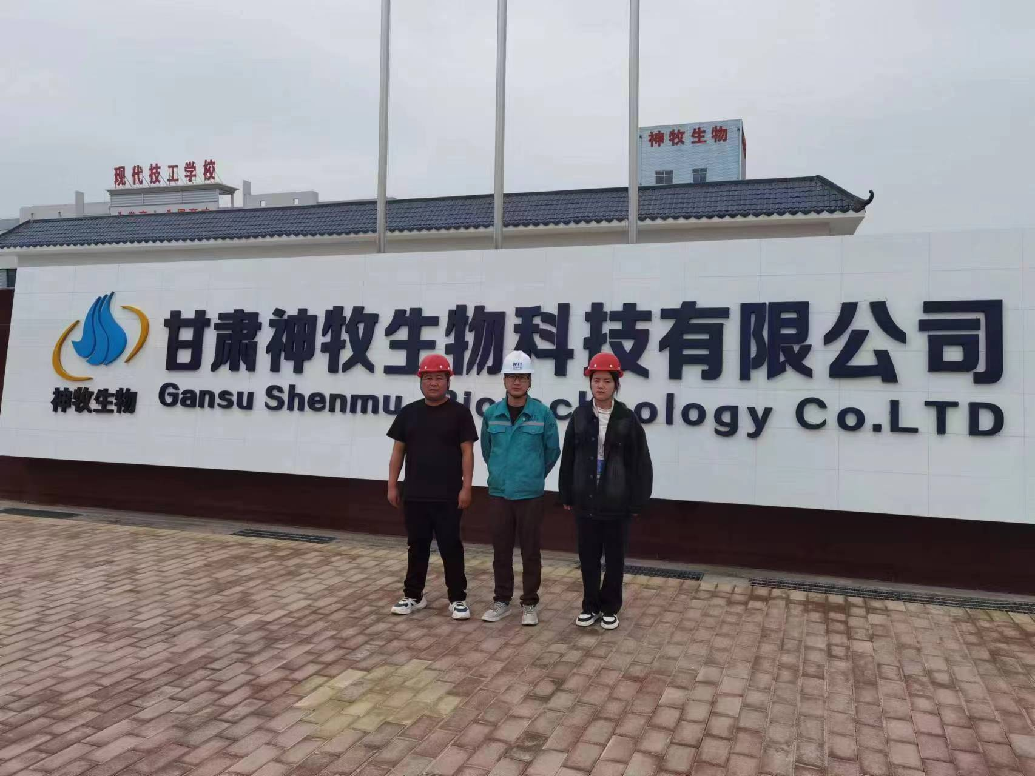 |  | 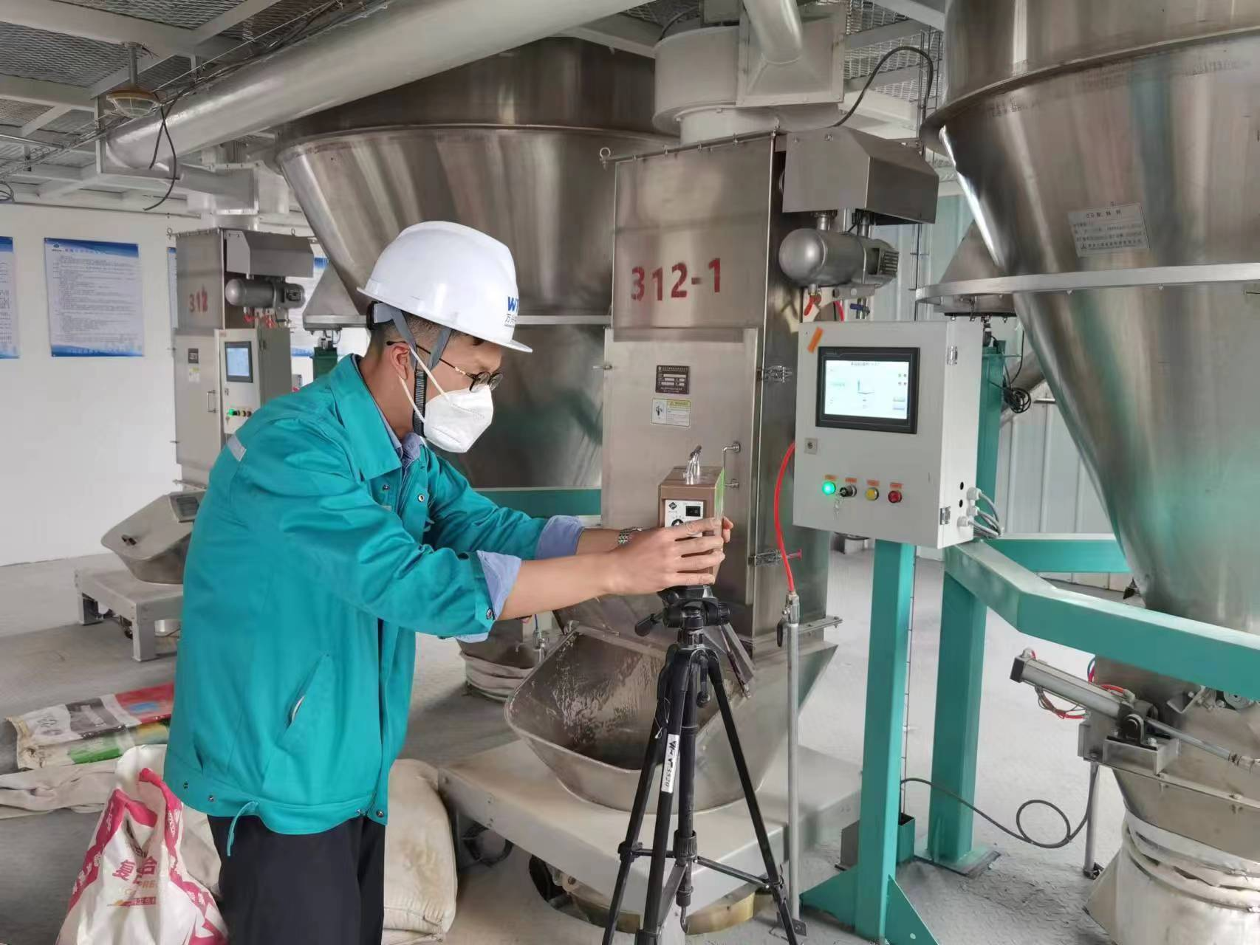
 | 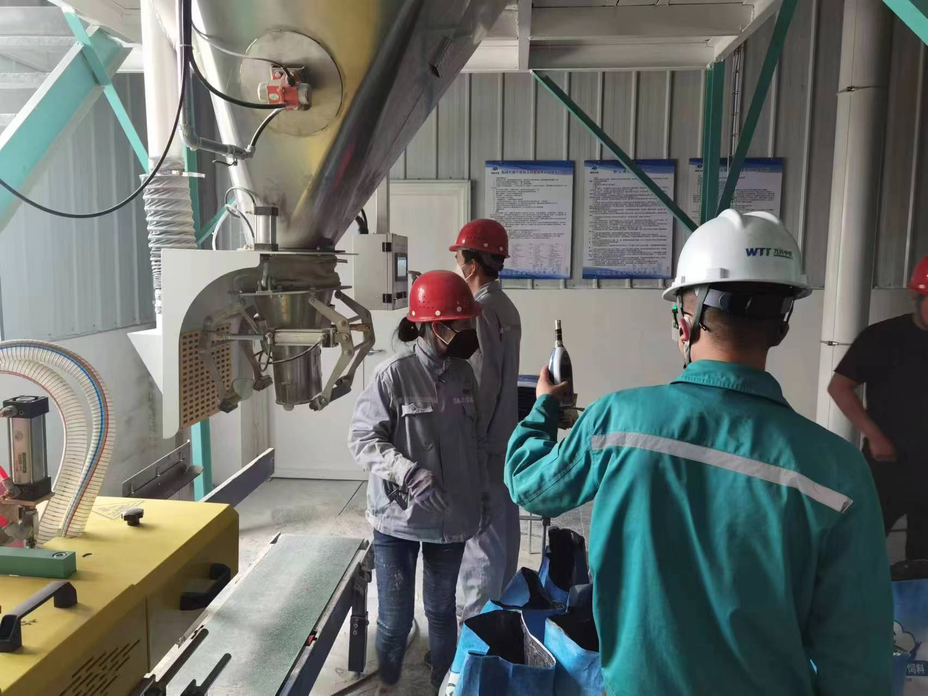 |  | 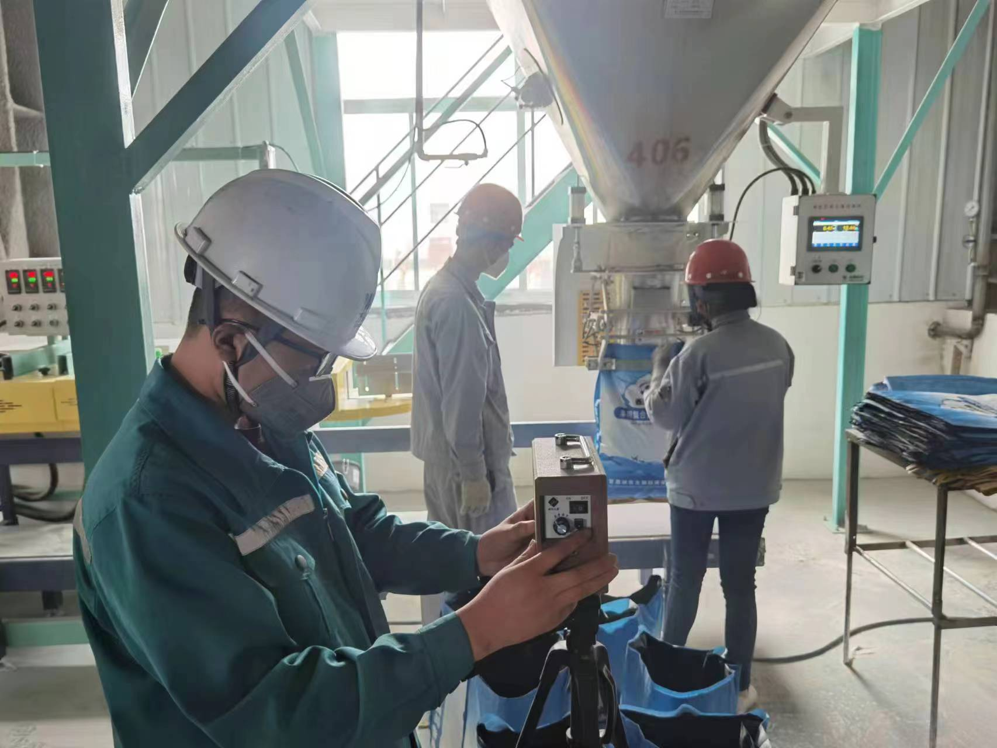
备注

